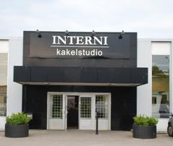
Nytt kakelkoncept lanserat i Malmö!
Interni kakelstudio öppnade den 16 juni i Malmö på Jägersrovägen 211 med en välbesökt invigningsfest. Ett 60-tal inbjudna gäster njöt av den inspirerande miljön och den italienska buffén.

Interni kakelstudio fokuserar på italiensk kakel och klinker och har en fräsch och inspirerande utställning där kunderna kan leta idéer och få goda råd.

Som Marie Ahldén från Dahldens Plattsättnig uttryckte det – ”Det är lätt att få idéer här. Miljöerna inspirerar och ger en bra överblick”. Interni kakelstudio vänder sig till plattsättare, byggbolag och arkitekter såväl som privatpersoner som är designmedvetna och kräsna men ändå inte vill betala för mycket.

Kvalitet, service och rådgivning
Större delen av kakel- och klinkersortimentet köps in direkt från Italien för att minska antalet mellanhänder. Ledord i verksamheten kommer att vara kvalitet, service och rådgivning.

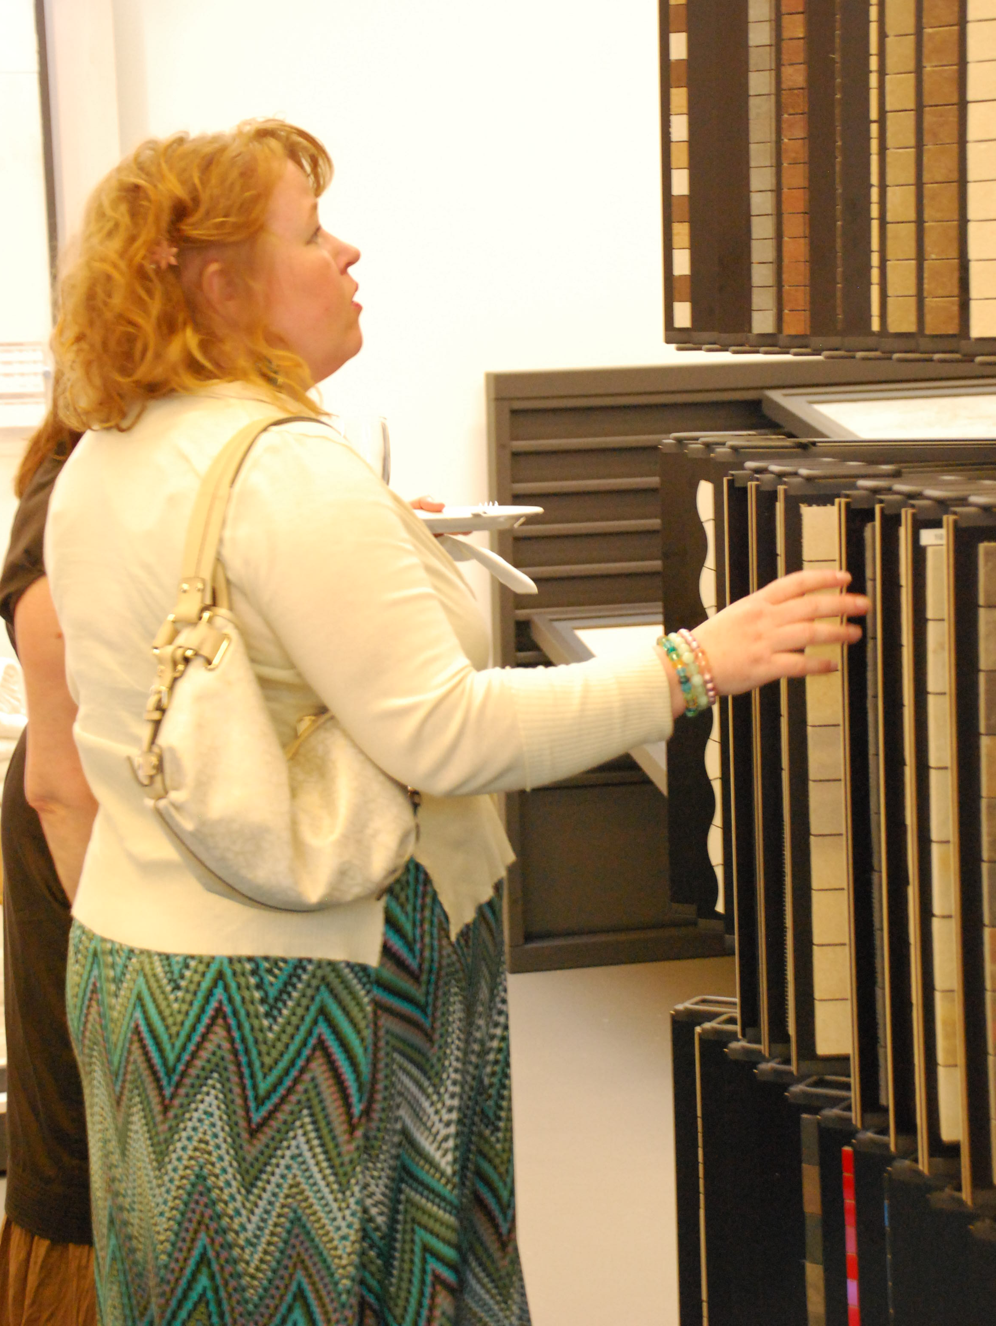
Utöver kakel, klinker och tillbehör kommer Interni kakelstudio att sälja badrumsinredning, duschar, armaturer mm. från kända varumärken. Interni kakelstudio är startat av Pär Kullenberg, Jan Olsson, Marcus Klannemark och Roberto Rossi som alla varit med länge i branschen. Utöver Malmö finns Interni kakelstudio nu även i Helsingborg och Växjö.

Kolla de senaste bilderna på Facebook:
Facebook: www.facebook.com/internikakelstudio

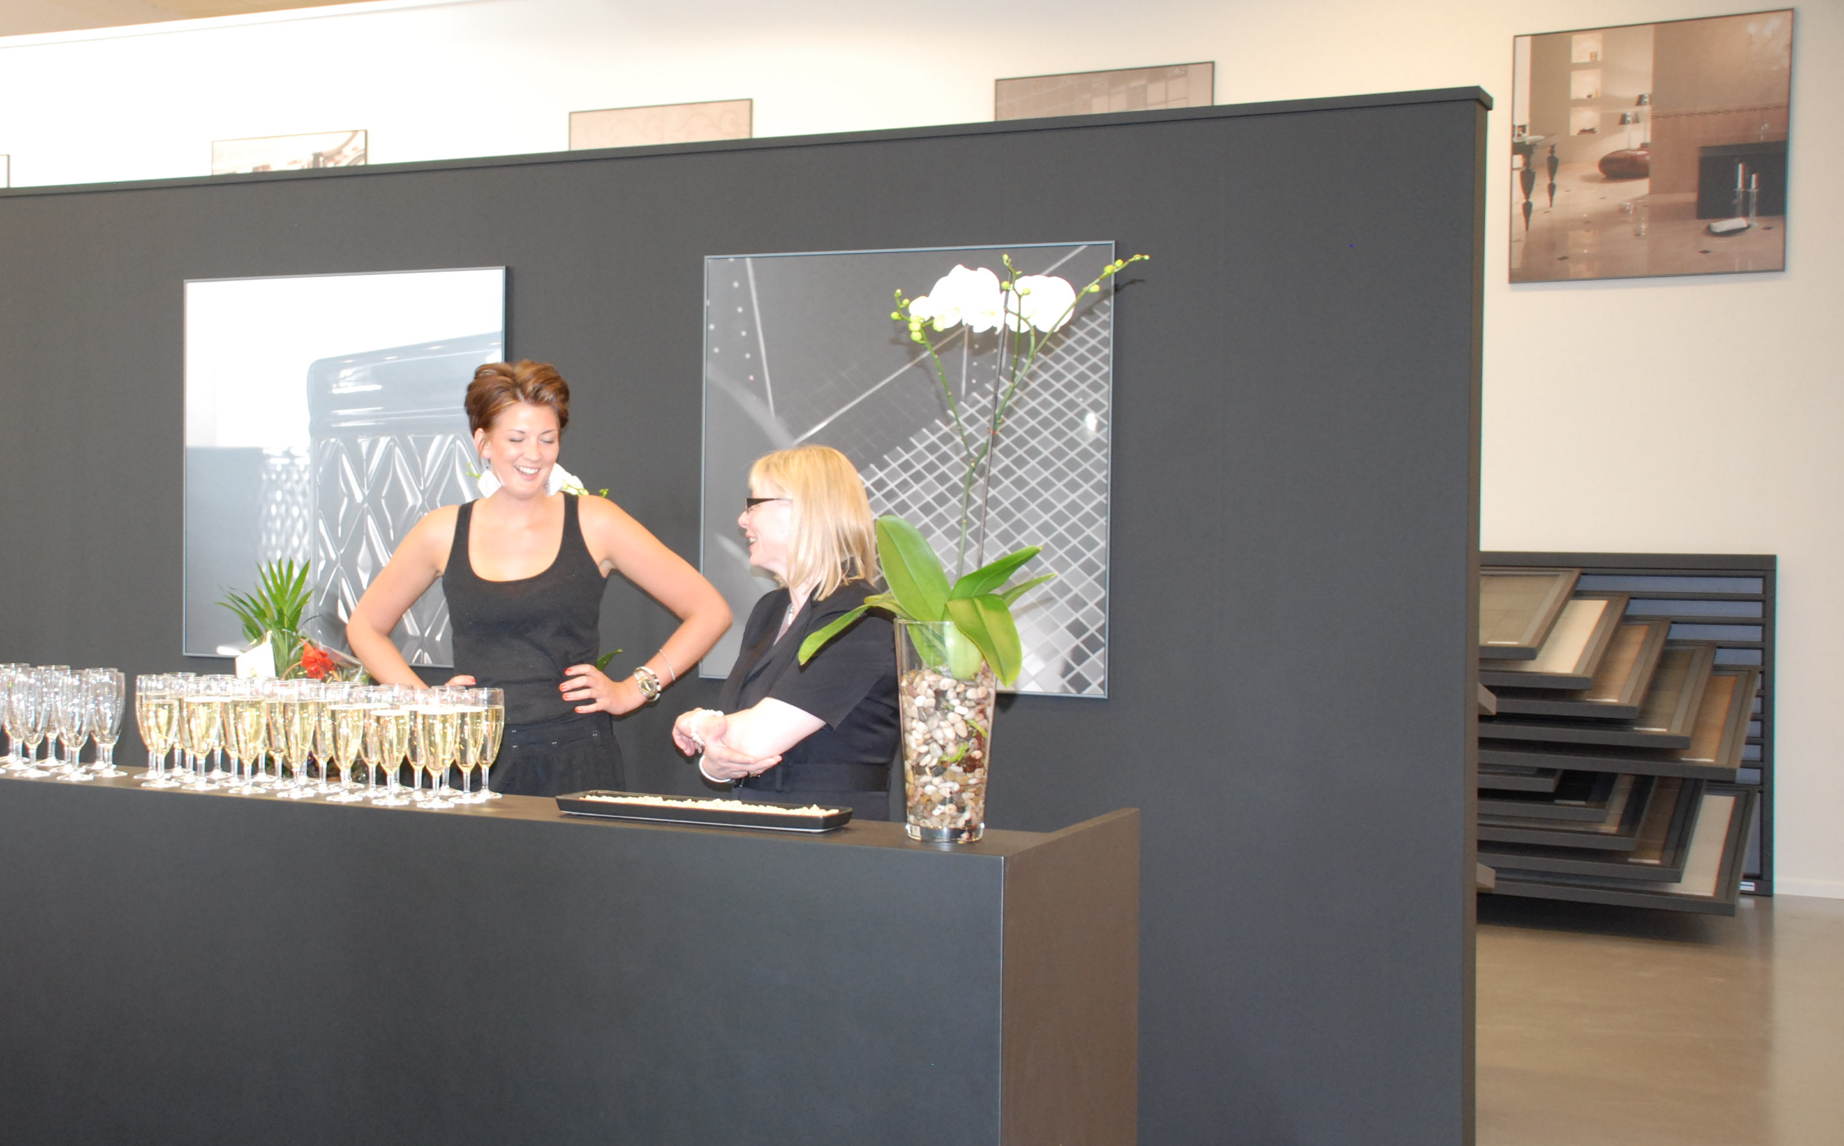
För mer information, kontakta:
Pär Kullenberg
Interni kakelstudio Malmö
040-630 37 00
par@interni.se

INTERNI Kakelstudio är en utställningsbutik med bred erfarenhet, som specialiserar sig på kakel och klinkers. Vi säljer även badrumsinredning, duschar, armaturer mm. från kända varumärken. Vårt breda sortiment bygger till största delen på kvalitetsvaror från Italien. Vi finns i Malmö, Helsingborg och Växjö. Öppettider: Mån – Fre: 10-18, Lör: 10-15.

